习题七 图论
选择题
1、无向图G中有16条边，且每个结点的度数均为2，则结点数是( ).
A.8 B.16 C.4 D.32
2、在有3个结点的图中,奇数度数的结点个数为( ).
A.0 B.1
C.1或3 D.0或2
3、设图G=<V,E>的结点集为V={v₁,v₂,v₃},边集为E={<v₁,v₂>,<v₁,v₃>}.则G的割集是( ).
A.{v₁} B.{v₂}
C.{v₃} D.{v₂,v₃}
4、下列各图不是欧拉图的是（ ）.

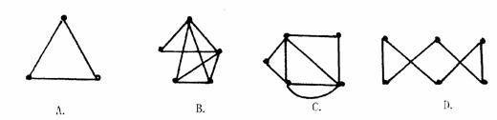
5、设G是连通平面图，G中有6个顶点8条边，则G的面的数目是（ ）.
A．2个面 B．3个面 C．4个面 D．5个面
6、设图G′=<V′，E′>是图G=<V，E>的生成子图，则必须( ).
A. V′=V B. V′≠V但E′=E
C. E′=E D. E′≠E且V′≠V
7、设有向图G有5个结点，4条边，且有一条有向路经过每个结点一次，则图G满足的最大连通性是( ).
A.不连通 B.弱连通
C.单侧连通 D.强连通
8、一个连通图G具有以下何种条件时，能一笔画出：即从某结点出发，经过图中每边仅一次回到该结点.( ).
A、G没有奇数度结点 B、G有1个奇数度结点
C、G有2个奇数度结点 D、G没有或有2个奇数度结点
9、在简单无向图G=中，如果V中的每个结点都与其余的所有结点邻接，则该图称为（ ）
A.正则图 B.完全图
C.连通图 D.强连通图
10、设G是n个结点m条边的连通平面图，则当n≥3时必有（ ）成立。
A.m≤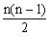 B.n=2m
C.m≤3n-6 D.n-1=m
11、给定n个结点的一个图，它还是一个树的下列说法中，（ ）是不对的。
A.无回路的连通图
B.无回路但若增加一条新边就会变成回路
C.连通且e=v-1，其中e是边数，v是结点数
D.所有结点的度数≥2
12、无向图G是欧拉图当且仅当G是连通的且（ ）.
A．G中各顶点的度数均相等
B．G中各顶点的度数之和为偶数
C．G中各顶点的度数均为偶数
D．G中各顶点的度数均为奇数
13．平面图(如下)的三个面的次数分别是（ ）.
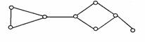
A．11，3，4 B．11，3，5
C．12，3，6 D．10，4，3
14、下列各图是无向完全图的是（ ）.
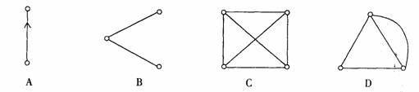
15、下列各有向图是强连通图的是（ ）.
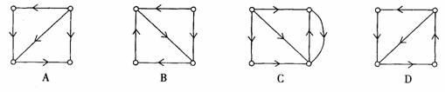
16、设连通平面图Ｇ，共有n个结点，e条边，r个面，则欧拉证明成立的公式是（ ）.
A．e-n+r=2 B．n+r-e=2
C．n-r+e=2 D．n-e-r=2
17、树中无回路，但增加一条边，则得到（ ）条回路
A．1条且仅1条 B．0
C． 2条 D．1条或2条
18、任何一棵非平凡树T至少有（ ）片树叶
A．1 B． 2
C．3 D．4
19、一条路中所有的边均不相同，则此路称作（ ）.
A．回路 B．通路
C．圈 D．迹
20、n个结点的无向完全图的边数为（ ）.
A．n(n-1) B．n-1
C．n+1 D．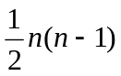
二、填空题
1、一个3阶有向图的度序列是2，2，4，入度序列是2，0，2，出度序列是 .
2、下图的点连通度为 ，边连通度为_________.
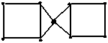
3、一个连通平面图G有10条边，G中度为1的顶点有2个，其余是度为6的顶点，则G中共有___个顶点，____个面.
4、如下平面图有2个面R₁和R₂，其中deg(R₁)= ，deg(R₂)= .
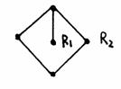
5、设图G₁=，如果 ，则称G₂是G₁的子图，如果 ，则称G₂是G₁的生成子图。
6、写出如下有向图的一条初级回路：______________，其长度是______________.
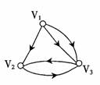
7、设无向图Ｇ有n个结点m条边，如果无向简单图C的结点的度数均为相同的偶数，且m=7，则n=____.
8、若一条路中，所有边均不相同，则此路称作____________；若一条路中所有的结点均不相同，则称此路为____________.
9、如下无向图割点是________________，割边是________________.
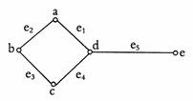
10、无向图G具有生成树，当且仅当________________.G的所有生成树中________________的生成树称为最小生成树。
三、计算题
1、在一棵有2个2度顶点，4个3度顶点，其余顶点都是树叶的无向树中应该有几片树叶？
2、在下图中，用克鲁斯卡尔算法构造最小生成树，写出边添加到生成树的边序列，并画出生成树。
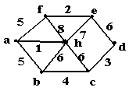
3、设有向图G=(V,E)如下图所示，试用邻接矩阵方法求长度为2的路的总数和回路总数。
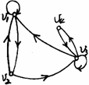
4、有向图D如下图所示，用邻接矩阵法求D中长度为3的路径的数目和长度为3的回路数。
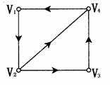

四、证明题
1、证明在有n个结点的树中，其结点度数之和是2n-2。
2、若n阶连通图中恰有n-1 条边，则图中至少有一个结点度数为1。
3、试证：任一棵非平凡树G至少有两片树叶.
4、给定连通简单平面图G=<V,E,F>，且|V|=6, |E|=12, 则对于任意fF, d(f)=3。

习题7 图论
一、 选择题
1—5：BDABC 6—10:ACABC 11—15:DCDCD 16—20:BABDD
二、填空题
1、 0 2 2 2、 1 2
3、 5 7 4、 6 4
5、 6、V₂V₃V₂ 2
7、7 8、迹 通路
9、d e₅
10、G是连通的 树权最小

三、计算题
1、6片
2、ah fe cd bc ab ed
3、长度为2的路的总数为18，回路总数为6
4、长度为3的路的总数为7，回路总数为3

四、证明题
略

